Tpi

« Caves »



Yasin Salih Akyüz Chef de projet  : Mr. Pascal BENZONANA

SI-CA2a Expert 1  : Mr. Ernesto MONTEMAYOR

29.05.2024 Expert 2 : Mr. Grégory CHARMIER

Table des matières

1 Introduction 3

1.1 Cadre, description et motivation 3

1.2 Organisation 3

1.3 Objectifs 3

1.3.1 Gestion des publicités conviviale : 3

1.3.2 Gestion sécurisée et flexible des informations utilisateur : 4

1.3.3 Affichage et gestion détaillés des annonces : 4

1.3.4 Visualisation et filtrage anonymes des annonces : 4

1.3.5 Facilité de communication et de messagerie : 4

1.3.6 Sécurité et protection des données : 4

2 Analyse 6

2.1 Fonctions prévues 6

2.2 Méthode de projet 6

2.3 Planification 6

2.4 Maquettes 9

2.5 User Cases 16

2.6 Stratégie de test 17

3 Implémentation 18

3.1 Choix techniques 18

3.2 Modèle conceptuel de données 19

3.3 Modèle Logique de données 20

3.4 Diagramme de Flux 21

3.5 Points techniques spécifiques 21

3.5.1 Enregistre les images 21

3.5 Bugs 22

4 Conclusions 22

4.1 Objectifs atteints 22

4.2 Objectifs non-atteints 22

4.3 Suites possibles au pour le projet 22

5 Annexes 22

5.1 Journel de travail 23

6 SOURCES 23

# 1 Introduction

## 1.1 Cadre, description et motivation

Cette application web que nous avons décidé de réaliser a été conçue comme un point de rencontre entre acheteurs et vendeurs. Étant donné que chaque acheteur et vendeur est un utilisateur de l'application, ils seront classés comme utilisateurs et pourront exécuter des fonctions telles que l'ajout d'annonces, l'affichage d'annonces, la saisie et la modification d'informations personnelles et la modification des annonces qu'ils ont placées.

## 

## 1.2 Organisation

Chef de projet  : Mr. Pascal BENZONANA, pascal.benzonana@eduvaud.ch

Expert 1  : Mr. Ernesto MONTEMAYOR, ernesto@bati-technologie.ch

Expert 2 : Mr. Grégory CHARMIER, [gregory.charmier@eduvaud.ch](mailto:gregory.charmier@eduvaud.ch)

Elève 1 : Yasin Salih Akyüz, yasin.akyuz@eduvaud.ch

|  |  |
| --- | --- |
|  | Yasin Salih Akyüz |
| Partie administration | X |
| Partie BDD | X |
| Partie Backend | X |
| Partie Frontend | X |
| Partie Panier | X |
| Partie Carte | X |
| Mise en page générale | X |

## 1.3 Objectifs

* L'utilisateur doit s'inscrire avec succès en saisissant ses informations personnelles.
* L'utilisateur peut se connecter avec les informations qu'il a saisies lors de l'inscription.
* L'utilisateur doit pouvoir saisir une annonce sur sa propre page.
* Les informations personnelles et les annonces doivent être téléchargées dans la base de données et peuvent être modifiées par l'utilisateur.
* Les utilisateurs doivent pouvoir voir l'annonce.
* L'utilisateur peut rechercher des annonces depuis la section de recherche.
* L'utilisateur connecté peut filtrer les annonces selon certains critères.
* Les annonces sont affichées sur la carte selon leurs adresses, et l'utilisateur connecté est affiché différemment sur la carte.
* Les annonces sur la carte sont également affectées par les options de recherche et de filtrage.

### 1.3.1 Gestion des publicités conviviale :

Les utilisateurs doivent pouvoir créer et publier facilement des publicités à partir de leur propre profil.

Lors de la création d'une annonce, les utilisateurs doivent disposer d'options d'édition de texte enrichi (par exemple, gras, italique, listes, titres, etc.).

### 1.3.2 Gestion sécurisée et flexible des informations utilisateur :

Les informations personnelles des utilisateurs (nom, e-mail, mot de passe, etc.) doivent être stockées en toute sécurité et les utilisateurs doivent pouvoir mettre à jour ces informations à tout moment.

Lors des mises à jour de mots de passe, les anciens mots de passe doivent être protégés et les nouveaux mots de passe doivent être hachés et stockés en toute sécurité.

### 1.3.3 Affichage et gestion détaillés des annonces :

Les utilisateurs doivent disposer d'une interface qui permettra une visualisation détaillée des publicités publiées. Les informations telles que la description du produit, le prix, les images et les coordonnées doivent être accessibles sur les pages de détails de l'annonce.

Les utilisateurs doivent pouvoir gérer leurs propres publications et les modifier ou les supprimer à tout moment.

### 1.3.4 Visualisation et filtrage anonymes des annonces :

Les utilisateurs doivent pouvoir consulter les publications sans se connecter. Ils doivent cependant se connecter pour poster ou communiquer.

Diverses options doivent être proposées pour faciliter le filtrage des annonces, par exemple la fourchette de prix, la catégorie, l'emplacement, etc.

### 1.3.5 Facilité de communication et de messagerie :

Un système de messagerie doit être prévu entre les utilisateurs pour communiquer avec les annonceurs. Ce système devrait permettre aux utilisateurs de communiquer directement depuis la page de détail de l'annonce.

### 1.3.6 Sécurité et protection des données :

Des mesures appropriées doivent être prises pour la sécurité des informations et des publicités des utilisateurs, et la sécurité des bases de données doit être assurée.

Il est particulièrement important que les informations sensibles (par exemple les mots de passe) soient stockées et traitées correctement.

### 1.3.7 Panier d'achat

### 1.4 Planification initiale

Le projet débutera le mardi 30 avril à 8h00 et se terminera le mercredi 29 mai à 11h35. La planification du projet, comme décrit dans le cahier des charges, comprend les phases d'analyse, d'implémentation, de tests et de documentation.

Pour le suivi du projet, la période a été divisée en sprints, avec un total de quatre sprints définis.

### 

### 

# 2 Analyse

## 2.1 Fonctions prévues

Les principales fonctions prévues dans ce projet sont décrites ci-dessous :

**Gestion des utilisateurs :**

Les utilisateurs peuvent s'inscrire et se connecter au système en créant un compte. Chaque utilisateur se voit attribuer un nom d'utilisateur et un mot de passe. Les utilisateurs peuvent modifier leurs comptes, les supprimer et gérer leurs produits, le cas échéant.

De plus, si l'utilisateur est connecté, il pourra se voir sur la carte, utiliser la page de détails de l'annonce et les options de filtrage.

**Gestion des produits:**

Les utilisateurs peuvent répertorier, modifier et supprimer leurs propres produits. Pour chaque produit, ils peuvent ajouter un titre, une description, un prix et des images si disponibles.

**Intégration de la page d'accueil et de la carte :**

Les produits ajoutés par les utilisateurs sont répertoriés sur la page d'accueil. De plus, grâce à l'intégration cartographique, les utilisateurs peuvent voir les produits à proximité sur la carte en fonction de leur emplacement.

**Système de messagerie :**

Les utilisateurs peuvent utiliser un système de messagerie pour contacter les annonceurs. Il existe un formulaire de contact pour contacter l'annonceur sur la page de détail de l'annonce.

## 2.2 Méthode de projet

Le projet sera géré selon la méthode **Agile**, en utilisant une approche combinée de Scrum et de Kanban.

Une approche basée sur le sprint, typique de Scrum, sera adoptée pour optimiser le processus de développement du projet. Chaque sprint visera à atteindre des objectifs fixés sur une période de temps spécifique. Parallèlement, nous intégrerons la méthode **Kanban** pour améliorer la visibilité et la fluidité du workflow.

Ce système Kanban consistera à utiliser un tableau Kanban pour visualiser toutes les tâches du projet, les classer en différentes catégories (par exemple, à faire, en cours, terminé) et limiter le travail en cours pour assurer une gestion continue et efficace des ressources. Cette combinaison des deux méthodes permettra une flexibilité maximale et une amélioration continue tout au long du cycle de développement du projet.

## 2.3 Planification

Des outils appropriés seront utilisés pour planifier et suivre le projet.

La répartition du travail et le calendrier seront déterminés et suivis tout au long de la gestion du projet. De plus, des étapes et des sprints importants seront déterminés et des efforts seront déployés pour atteindre ces objectifs.

J'utilise "Ice Scrum" pour suivre et planifier le projet. Pendant que nous suivons l'avancement du projet avec des fonctionnalités telles que le sprint, la tâche, le test, nous rendons le suivi du projet plus détaillé.

* Sprint 1 (30.04-07.05)
* Dans la phase de développement du site web, les travaux ont commencé sur la préparation des documents, la réalisation du projet, et l'établissement de la base de données, parmi d'autres tâches nécessaires et supportives.
* Pour contrôler, organiser et suivre facilement la progression du projet, un dossier local et un dossier GitHub ont été créés, et une structure de suivi avec iceScrum a été mise en place.
* Pendant le sprint-1, un test-task a été ajouté à chaque histoire pour faciliter le suivi, des mises à jour ont été faites sur le tableau des tâches et un objectif de sprint a été créé.

Des maquettes suggérant l'apparence des pages web ont été préparées en utilisant le programme Balsamiq.

À l'aide de Draw.io, un tableau "MCD" (Modèle Conceptuel de Données) a été détaillé, travaillant en profondeur sur les relations de référence entre les tables prévues pour la base de données.

Le tableau "MLD" (Modèle Logique de Données) a été finalisé sur "MySQL Workbench", avec l'ajout de détails tels que clé primaire, clé étrangère, null, etc., et les liens entre les tables ont été revus.

Les opérations de base de données ont été achevées avec l'utilisation de "HeidiSQL", les tables ont été établies, et des opérations d'INSERT et de SELECT de test ont été effectuées pour vérifier le fonctionnement des tables et leurs interconnexions.

La page d'accueil a été organisée pour être utilisable pour les opérations de backend.

Mapbox GLJS a été choisi pour l'utilisation de la carte et ajouté à la page d'accueil pour améliorer l'expérience utilisateur.

Un diagramme de flux a été préparé avec le programme Draw.io et sera mis à jour tout au long des sprints.

Des options de filtrage et de recherche ont été ajoutées au projet, offrant de nouvelles fonctionnalités aux utilisateurs.

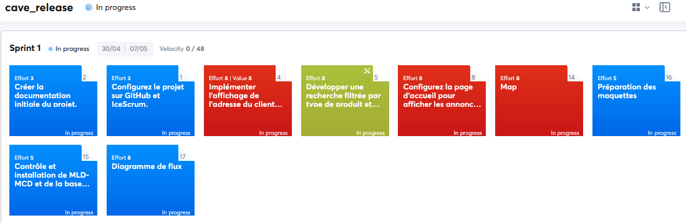

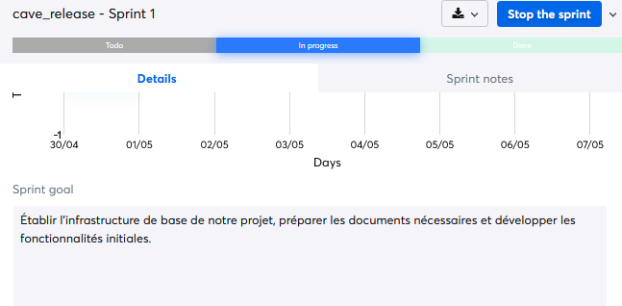

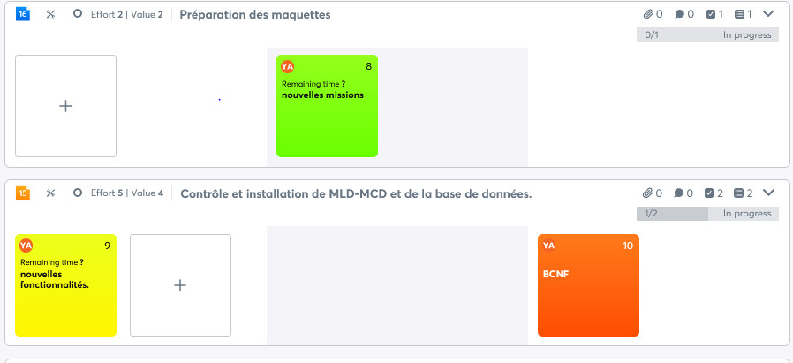

* Sprint 2 (08.05-16.05)

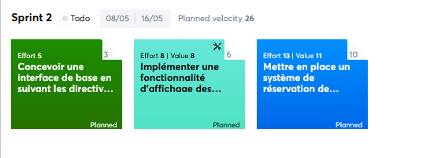

* Sprint 3 (17.05-23.05)

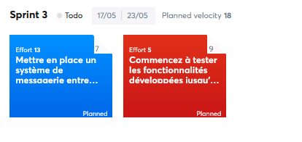

* Sprint 4 (24.05-29.05)

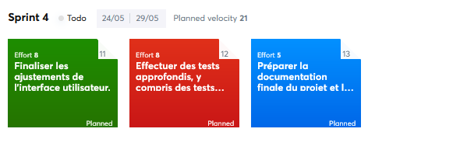

## Maquettes

* Lorsque l'utilisateur ouvre la page web, il sera accueilli par la page « PAGE ACCUEIL » qui apparaîtra comme suit.

Sur cette page, l'utilisateur pourra s'inscrire et se connecter, rechercher des produits. Cependant, bien qu'il puisse voir les annonces, il devra se connecter pour entrer en contact avec l'annonceur.

Dans cette page, si l’utilisateurs est connecté ou non, l’utilisateur n’a pas accès aux mêmes actions :

* Non-connecté :
  + Login
  + Subscribe
  + Les Annonces
* Connecté :
  + Logout
  + Filtrer
  + Messages
  + Mypage
  + Les Annonces

Avant de vous connecter, vous devez vous inscrire en saisissant vos informations d'utilisateur. Lorsque vous cliquez sur le bouton S'abonner, une fenêtre contextuelle s'ouvrira et l'utilisateur saisira et enregistrera ses informations. Ensuite, en se connectant, il pourra modifier ses informations personnelles, publier une annonce et contacter d'autres annonceurs.

* Lorsque l'utilisateur souhaite s'inscrire, il cliquera sur le bouton "Subscribe", et à ce moment-là, une page ou une fenêtre pop-up s'ouvrira pour entrer les informations de l'utilisateur.

Lors de la saisie des informations, l'utilisateur verra un écran d'avertissement lui indiquant de saisir son adresse e-mail et son numéro de téléphone conformément au type de données défini dans la base de données. Ainsi, il pourra compléter le processus d'inscription avec succès.

* Après avoir terminé le processus d'inscription, l'utilisateur pourra se connecter à sa page utilisateur en utilisant l'adresse e-mail enregistrée et le mot de passe choisi.

Il aura alors la possibilité de publier des annonces, de modifier les annonces publiées, de modifier ses informations personnelles, ainsi que d'envoyer et de recevoir des messages.

* Après l'enregistrement de l'utilisateur, les boutons sur la page d'accueil changeront pour offrir différentes fonctionnalités.

En cliquant sur le bouton MyPage, l'utilisateur sera redirigé vers sa page personnelle. En cliquant sur le bouton de déconnexion, il pourra se déconnecter.

Le bouton Filtrer permettra de réaliser des recherches détaillées, et le bouton messages permettra à l'utilisateur de voir ses messages.

* La page "MyPage" est une page personnelle où l'utilisateur peut effectuer et organiser ses transactions en détail, unique pour chaque utilisateur.

Sur cette page, l'utilisateur peut modifier toutes ses informations avec des redirections, poster de nouvelles annonces et voir les annonces qu'il a postées.

Cette page, que nous pourrions appeler une page de modification, permettra à l'utilisateur d'interagir de multiples manières dans les étapes futures et restera ouverte à des ajouts.

Par exemple, l'option de supprimer le compte de l'utilisateur pourrait être ajoutée à cette page plus tard.

* Sur la page d’accueil (après la connexion), l'utilisateur peut voir les annonces qui ont été publiées précédemment.

Lorsque l'utilisateur passe la souris sur une annonce, un pop-up apparaîtra, fournissant des informations succinctes sur celle-ci.

Avec ces informations, si l'utilisateur le souhaite, il pourra accéder à une page de détails de l'annonce pour voir plus de détails.

* La page de détails de l'annonce s'ouvre lorsque l'utilisateur clique sur une annonce.

Sur cette page, l'utilisateur peut voir les informations détaillées de l'annonce et, s'il est connecté, peut envoyer un message à l'autre utilisateur qui a publié l'annonce.

* Un utilisateur qui s'est connecté et qui visualise une annonce peut poser directement des questions à l'utilisateur ayant publié l'annonce, permettant ainsi une communication directe entre eux sans avoir à partager leurs informations de contact personnelles dans l'annonce.

Ce système est également une caractéristique importante pour protéger les données personnelles de chaque utilisateur, évitant la nécessité de divulguer des informations de contact personnelles dans les annonces.

* Après avoir effectué la connexion, un des boutons qui apparaît est le bouton « Mes messages ».

En cliquant sur ce bouton, l'utilisateur peut voir tous les messages qu'il a envoyés et reçus en un seul endroit, et il a également la possibilité de supprimer l'historique des messages qu'il souhaite.

## User Cases

« Use Case » Les cas d'utilisation (scénarios d'utilisation) mentionnés dans les tableaux définissent les comportements et conditions attendus pour diverses situations d'interaction des utilisateurs avec une plateforme web. Ces informations, fournies sur deux pages, couvrent les fonctions de base que les utilisateurs peuvent exécuter sur le site web et présentent les scénarios et conditions possibles pour chacune de ces fonctions.

Le premier tableau contient les scénarios définis pour la page d'accueil du site, qui est le point de départ de l'accès des utilisateurs. Ces scénarios incluent des processus tels que l'affichage du formulaire d'inscription et la création d'un nouvel utilisateur. Pour chaque scénario, les actions requises (par exemple, cliquer sur un bouton), les conditions nécessaires à leur réalisation et les résultats attendus (succès ou échecs) sont spécifiés.

Le deuxième tableau traite des scénarios après que l'utilisateur se soit connecté au système. Ces scénarios incluent des fonctions telles que la mise à jour d'informations, la publication d'annonces, la fermeture de session et la gestion des messages. Les actions nécessaires, les conditions et les résultats possibles pour chaque scénario sont également listés en détail.

## 2.6 Stratégie de test

L'utilisateur sera confronté à de nombreuses options lors de l'utilisation de l'application.

L'utilisateur devra saisir les informations correctes et agir conformément à notre système établi.

Dans ce contexte, il sera de notre devoir de guider l’utilisateur et d’obtenir des données saines.

Il est nécessaire de tester à la fois en termes de guidage de l'utilisateur et de fonctionnalité de l'application.

# 3 Implémentation

## 3.1 Choix techniques

* Frontend
* Backend
* Système de base de données
* Map

Mapbox GL : utilisé comme composant cartographique. Mapbox GL est un outil puissant pour créer des cartes interactives basées sur le Web. Nous l'utilisons pour visualiser les listes des utilisateurs ainsi que leur emplacement.

Domaines d'utilisation : scénarios tels que les utilisateurs visualisant leurs publicités sur la carte, trouvant des publicités à proximité et effectuant des recherches basées sur la localisation.

* Filtre
* Search
* Message

## 3.2 Modèle conceptuel de données

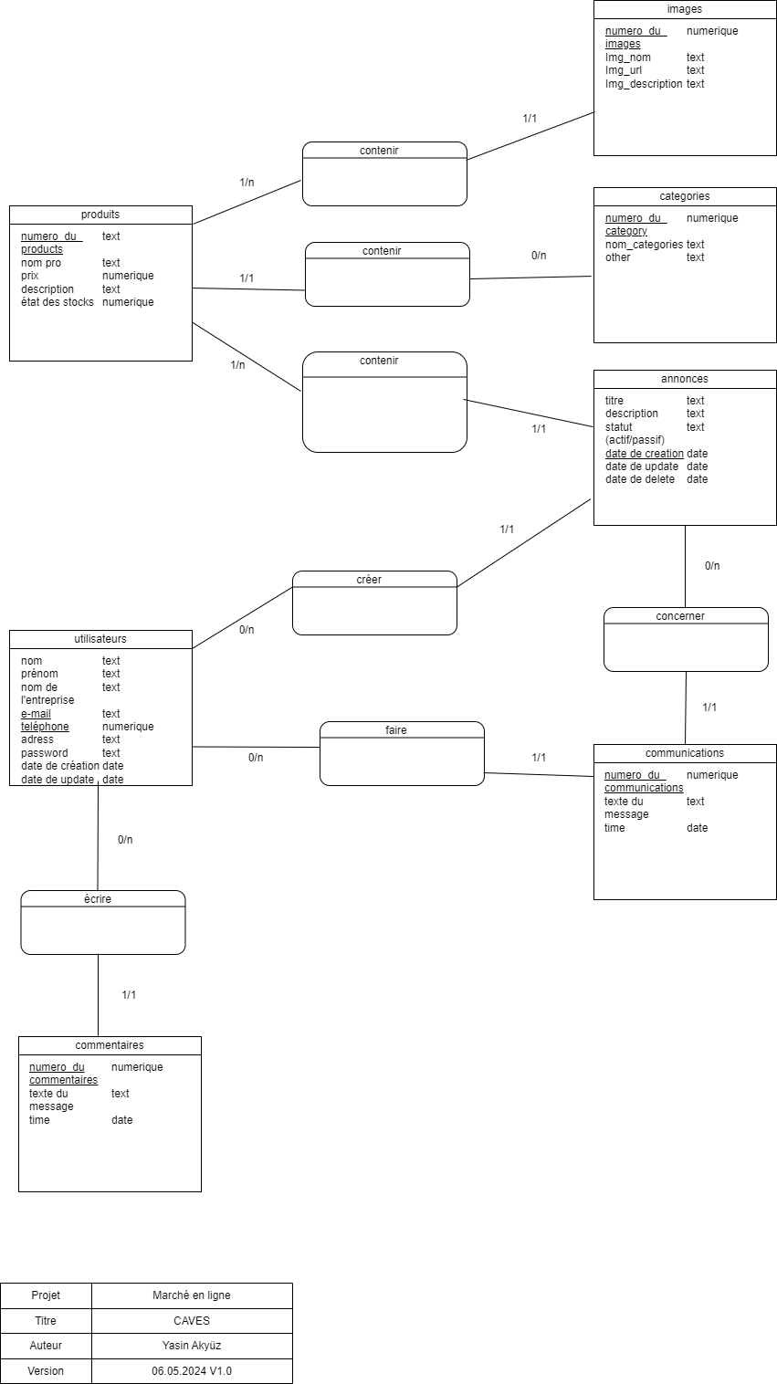

## 3.3 Modèle Logique de données

## 

Le schéma de la base de données est constitué de tables qui définissent diverses entités et les relations entre elles. Les entités de la base de données sont listées comme suit : produits, users, comments, photos, catégories, annoncements, et messages. Chaque table est équipée de différentes contraintes nécessaires pour assurer l'intégrité des données.

* Tables et Relations :

Chaque table possède une clé primaire (id) définie avec des contraintes telles que NN (Not Null), UQ (Unique), UN (Universal), AI (Auto Incrément), ce qui assure que chaque enregistrement de la table soit identifié par une clé unique et auto-incrémentée.

Les clés étrangères (FK) se basent sur les id référencés et comprennent des contraintes NN (Not Null), UN (Universal), MANDATORY, indiquant que les références aux tables liées sont obligatoires et que chaque référence doit être unique.

Les adresses e-mail sont définies comme NN (Not Null) et UQ (Unique), signifiant que chaque utilisateur doit avoir une adresse e-mail unique.

Il est indiqué que certains champs peuvent être NULL, ce qui montre que ces zones sont optionnelles.

* Normalisation et Critères BCNF :

Les tables conformes à la 1NF montrent une structure où les valeurs des colonnes sont atomiques et où il n'y a pas de groupes répétitifs.

Les conditions 2NF et 3NF sont supposées être remplies en considérant que tous les champs, à l'exception des clés étrangères, dépendent de la clé de la table.

La BCNF exige que tous les déterminants soient une partie de la clé candidate. Selon les informations indiquées dans le schéma, chaque colonne id sert de clé primaire pour la table et les clés étrangères se réfèrent correctement aux clés des tables concernées.

## 3.4 Diagramme de Flux

## 3.5 Points techniques spécifiques

### 3.5.1 Enregistre les images

La manière dont les photos sont stockées et gérées sur les sites Web dépend souvent des besoins et des exigences de performances de l'application. Dans votre cas, vous envisagez de stocker des photos sous forme de texte dans la base de données plutôt que de les stocker sous forme de fichiers physiques. Les deux méthodes présentent des avantages et des inconvénients :

Stockage sur le système de fichiers :

Avantages :

* Le système de fichiers est généralement optimisé pour stocker des fichiers multimédias volumineux.
* Le serveur Web peut servir directement des fichiers statiques, ce qui est souvent plus rapide que d'extraire des données de la base de données.
* Il permet de déplacer facilement les images vers des services tels que CDN (Content Delivery Network).

Désavantages :

* S'il existe de nombreux fichiers, le système de fichiers peut devenir difficile à gérer.
* Les noms et chemins de fichiers doivent être conservés dans la base de données, ce qui peut entraîner des problèmes de synchronisation.
* Les opérations de sauvegarde et de migration peuvent devenir plus complexes.

Stockage dans la base de données (par exemple sous forme de texte BLOB ou encodé en base64) :

Avantages :

* Les métadonnées et le contenu des fichiers sont conservés au même endroit, ce qui peut faciliter la gestion.
* La sauvegarde et la migration peuvent être plus simples car toutes les données sont consolidées dans la base de données.

Désavantages :

* Les bases de données ne sont généralement pas optimisées pour stocker de grandes quantités de données binaires.
* Vous devez écrire du code supplémentaire pour servir le contenu du fichier, car le serveur Web ne peut pas le servir directement.
* La charge sur la base de données augmente, ce qui peut entraîner des problèmes de performances et d'évolutivité.

L’idée de stocker du texte dans la base de données est généralement privilégiée pour les petits fichiers ou un petit nombre de fichiers multimédias. Mais dans un système à grande échelle, il est plus courant de conserver physiquement les fichiers et leurs références dans la base de données.

### 3.5.2 Carte

## 3.6 Bugs

# 4 Conclusions

## 4.1 Objectifs atteints

## 4.2 Objectifs non-atteints

## 4.3 Suites possibles au pour le projet

# Annexes

## 5.1 Journal de travail

# 6 SOURCES